 | Enea Elektrownia Połaniec  Spółka Akcyjna  Zawada 26, 28-230 Połaniec  (dalej „Enea Połaniec S.A.”)
SPECYFIKACJA ISTOTNYCH WARUNKÓW ZAMÓWIENIA (SIWZ) - CZĘŚĆ II
NR ………………………

ENEA Połaniec S.A.
Zawada 26
28-230 Połaniec
jako: ZAMAWIAJĄCY
przedstawia Część II SIWZ do PRZETARGU NIEOGRANICZONEGO
na
„ Wykonanie projektu modernizacji rurociągów transportowych popiołu na silos na bloku nr 9 w Enea Połaniec S.A.”,

KATEGORIA DOSTAW WG KODU CPV
50531100-7 | Usługi w zakresie napraw I konserwacji kotłów grzewczych

sporządził: | sprawdził pod względem merytorycznym: | sprawdził pod względem formalno-prawnym:
Damm Tomasz
sierpień 2021

ZAKRES RZECZOWY I TECHNICZNY
SPECYFIKACJI TECHNICZNEJ [Specyfikacja]

Spis treści
Strona

1. Definicje 3
2. Cel modernizacji rurociągów popiołu dennego na silos 3
3. Opis techniczny rurociągów transportowych popiołu dennego na bloku nr 9 w Enea S.A. 4
4. Zakres prac 5
5. Terminy na wykonanie koncepcji i projektu 6
6. Wymagania wobec Wykonawcy 7
7. Referencje 7
8. Dokumentacja 8
9. Wizja lokalna 8

Definicje
1. | Zamawiający | Enea Elektrownia Połaniec Spółka Akcyjna (skrót firmy: Enea Połaniec S.A.)  Zawada 26,28-230 Połaniec, Polska  NIP: 866-000-14-29, REGON: 830273037,  PKO BP, Numer rach: 41 1020 1026 0000 1102 0296 1845  tel.: (15) 865 62 80,  fax: (15) 865 66 88,  adres internetowy: http://www.enea-polaniec.pl,  wpisana do rejestru przedsiębiorców Krajowego Rejestru Sądowego prowadzonego przez Sąd Rejonowy w Kielcach,  X Wydział Gospodarczy Krajowego Rejestru Sądowego  nr KRS: 0000053769,  Kapitał zakładowy 713.500.000,00 PLN  Kapitał wpłacony 713.500.000,00 PLN
2. | Specyfikacja Techniczna | Specyfikacja techniczna [Specyfikacja] dla postępowania  o udzielenie zamówienia publicznego pn. „ Wykonanie projektu modernizacji rurociągów popiołu na silos na bloku nr 9 w Enea Połaniec S.A.”,, prowadzonego w trybie przetargu nieograniczonego
3. | Zleceniobiorca | Należy przez to rozumieć osobę fizyczną, osobę prawną albo jednostkę organizacyjną nieposiadającą osobowości prawnej, która ubiega się o udzielenie zamówienia publicznego, złożyła ofertę lub zawarła umowę w sprawie zamówienia publicznego
4. | Oferta | Oznacza ofertę zawierającą cenę, składaną w ramach przetargu nieograniczonego przez Wykonawcę na „ Wykonanie projektu modernizacji rurociągów popiołu na silos na bloku nr 9 w Enea Połaniec S.A.”
5. | Dostawy | Należy przez to rozumieć nabywanie rzeczy oraz innych dóbr, w szczególności na podstawie umowy sprzedaży, dostawy, najmu, dzierżawy oraz leasingu z opcją lub bez opcji zakupu, które może obejmować dodatkowo rozmieszczenie lub instalację
6. | Dokumentacja | Odnosi się do wszystkich procedur, specyfikacji, sprawozdań, rysunków, schematów, zestawień itp., które Wykonawca musi sporządzać w zakresie swoich działań i które są wymagane umową

Cel modernizacji rurociągów popiołu dennego na silos
Celem modernizacji układu transportu popiołu dennego jest zwiększenie niezawodności pracy instalacji poprzez zmniejszenie ilości usterek (głównie nieszczelności popiołowych). Rurociągi zostaną zaprojektowanie z zastosowaniem materiałów o zwiększonej odporności na ścieranie oraz zastosowaniem rozwiązań technicznych (np. dodatkowe kompensatory, tłumiki uderzeń, inne) mających na celu minimalizację uderzeń dynamicznych powstających podczas bieżącej eksploatacji.

Opis techniczny rurociągów transportowych popiołu na bloku nr 9 w Enea Elektrownia Połaniec S.A.
Rurociągi transportowe popiołu dennego stanowią integralną część instalacji recyrkulacji popiołu z kotła fluidalnego zaprojektowanego przez firmę Raumaster.
Rurociąg transportowy popiołu składa się z 2 nitek DN100, które transportują przy pomocy sprężonego powietrza (6 bar) popiół denny z pomp popiołowych zlokalizowanych w rejonie kotłowni K9 do silosa popiołu lotnego. Rurociągi popiołu dennego są umocowane na estakadzie przy pomocy podpór stałych DN100. Trasa rurociągu jest pokazana na rysunku nr 1
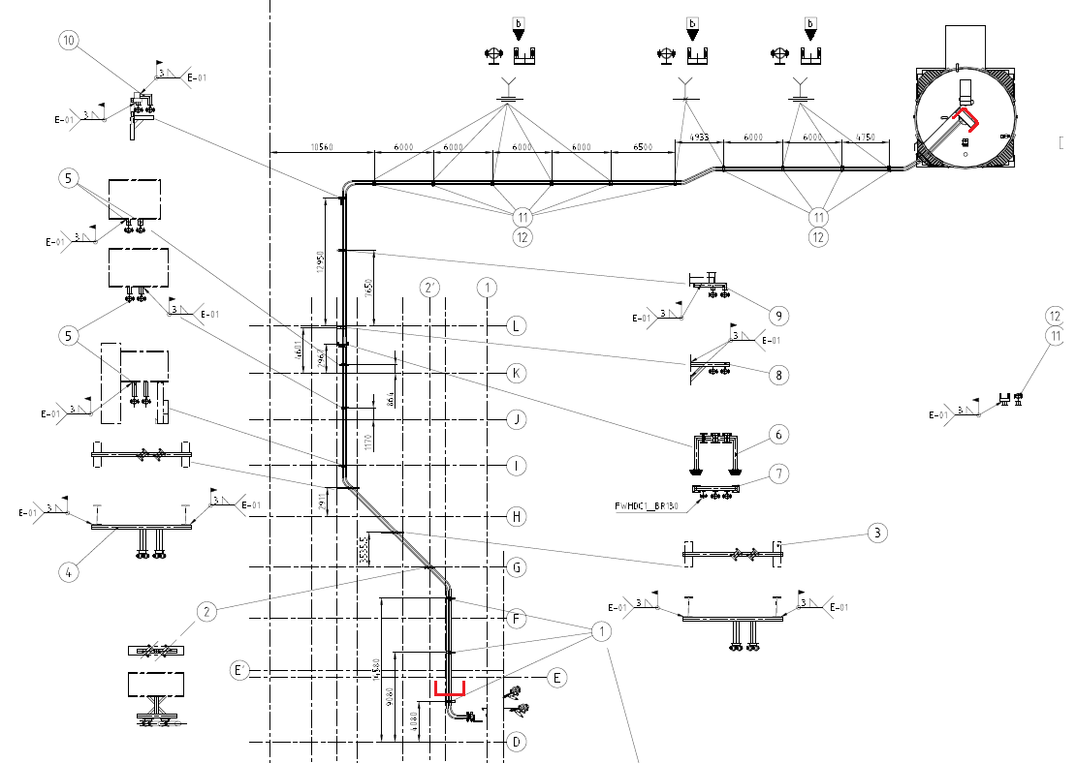
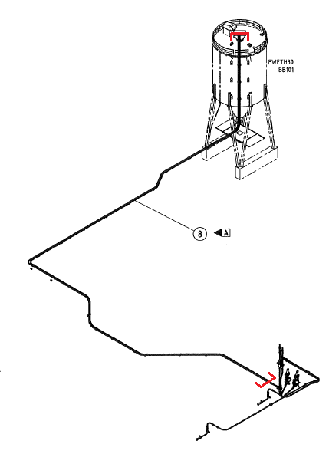
Rys. Nr 1 Trasa rurociągów popiołu dennego na silos z zaznaczonymi granicami projektu
Parametry instalacji transport popiołu dennego do silosa:
-medium: popiół denny z kotła fluidalnego
- parametry projektowe instalacji: ciśnienie 10 bar, temperatura: 300 °C
- materiał: stal S235JR + bazalt (łuki)
- średnica zewnętrzna: DN100
- grubość ścianki rury: 4,5mm
- grubość izolacji: brak izolacji
- typ zamocowań: obejmy skręcane poziome
- ciśnienie powietrza transportowego: 6 bar
Istniejące konstrukcje wsporcze rurociągu transportowego popiołu DN100 są związane z konstrukcją budynku kotłowni i istniejącymi estakadami przy pomocy belek, wsporników i zastrzałów. Każda konstrukcja jest mocowana indywidualnie do elementów istniejących estakad I budynku głównego kotła. Część podpór i mocowań rurociągów uległa uszkodzeniu w wyniku uderzeń hydraulicznych spowodowanych transportem pneumatycznym popiołu dennego do silosa. Na istniejących rurociągach lokalnie stwierdza się duże pocienienia spowodowane erozyjnym oddziaływaniem transportowanego materiału.
- Zakres prac
Szczegółowy zakres prac:
  - Wykonanie jednowariantowej koncepcji modernizacji układu transportu popiołu na silos przedstawiającej zakresy proponowanych zmian, w tym opis techniczny, schemat technologiczny stanu docelowego, rysunek aranżacyjny (rzut z góry) przebiegu rurociągu po modernizacji. W ramach prac koncepcyjnych zostanie również przeanalizowana możliwość optymalizacji samego procesu transportu pneumatycznego mająca na celu regulację przepływu dla minimalizacji uderzeń dynamicznych.
Koncepcja będzie zawierała wstępne założenia dla pozostałych branż wynikające z zaproponowanych w koncepcji rozwiązań technologicznych.
Koncepcja będzie podlegała opiniowaniu Zamawiającego i zatwierdzaniu rozwiązań do przyjęcia w następnym etapie.
Na etapie koncepcji Zamawiający umożliwi przeprowadzenie pomiarów (jeżeli wymagane) na istniejącym układzie transportu pneumatycznego, wraz z zabudową króćców pomiarowych w miejscach wskazanych przez Wykonawcę.

  - Wykonanie projektu wykonawczego w branży mechanicznej (rurociągi)
    - Opis techniczny projektu
    - Rysunki dyspozycyjne rurociągów transportowych popiołu z zamocowaniami, kompensatorami, i szczegółową (rodzaj materiału, średnice rurociągów i grubości ścianek) specyfikacją materiałową,

    - Rysunki dyspozycyjne rurociągów powietrza wspomagającego (jeżeli wymagane) z zamocowaniami, kompensatorami, i specyfikacją materiałową

    - Rysunki założeniowe dla elementów rurociągów transportu pneumatycznego (łuki, prostki) z wykładziną trudnościeralną (np. korundową) wraz ze specyfikacją materiałów oraz wytycznymi zabudowy tych elementów,

    - Wytyczne do zabudowy elementów rurociągów, rozumiane jako specyficzne wymagania (jeżeli wystąpią) związane np. z koniecznością wykonania naciągu wstępnego kompensatorów.

    - Dyspozycje zabudowy armatury

    - Założenia dla branży elektrycznej dotyczące zasilania nowych urządzeń (jeżeli wystąpią)

    - założenia dla branży AKPiA dotyczące wymaganych zmian w układzie sterowania (w przypadku optymalizacji/regulacji przepływu w układzie transportu pneumatycznego)

Projekt obejmuje w swym zakresie rurociągi transportowe popiołu dennego w budynku kotłowni na poziomie +5m na kołnierzu przed zaworem odcinającym do króćców na wlocie do silosa popiołu. Dodatkowo projekt obejmuje rurociągi powietrza wspomagającego wzdłuż trasy rurociągów transportu pneumatycznego popiołu w niezbędnym zakresie (jeżeli wymagane).

  - Wykonanie projektu w branży konstrukcyjno-budowlanej ( konstrukcja wsporcza)
    - Opis techniczny projektu
    - Rysunki montażowe i warsztatowe wraz ze specyfikacją materiałów nowych konstrukcji wsporczych rurociągów

    - Zestawienie materiałowe
    - Rysunki montażowe i warsztatowe konstrukcji wzmacniającej istniejącą konstrukcję wsporczą rurociągów,

Terminy na wykonanie koncepcji i projektu modernizacji rurociągów transportowych popiołu dennego na silos
  - Czas na wykonanie koncepcji modernizacji: 40 dni roboczych od podpisania umowy i przekazania danych wejściowych do projektowania oraz zabudowy króćców pomiarowych na istniejącym układzie transportu pneumatycznego.
  - Czas na wykonanie projektów w branży mechanicznej i budowlano-konstrukcyjnej: do 80 dni roboczych od zaakceptowania koncepcji modernizacji
Zakładany termin rozpoczęcia prac – listopad 2021.

Wymagania dotyczące wykonania projektu w branży mechanicznej i konstrukcyjno-budowlanej.

  - Rurociągi muszą być zaprojektowane wg normy PN-EN 13480
  - Rury transportowe popiołu dennego muszą być zaprojektowane z materiału o zwiększonej odporności na ścieranie i naddatkach grubości ścianki umożliwiającej długotrwałą eksploatację bez występowania nieszczelności popiołowych.
  - Łuki rurociągów transportowych muszą mieć odpowiedni promień aby maksymalnie zwiększyć trwałość elementów.
  - Łuki i prostki za łukami dla rurociągów transportowych muszą być wyłożone ceramiką korundową o zawartości powyżej 92% Al2O3 i o grubości min 15mm
  - Projekt musi uwzględniać rozwiązania techniczne minimalizujące uderzenia hydrauliczne powstające podczas transportu.
  - Armatura rurociągów transportowych musi być z wyłożeniem wewnętrznym ceramicznym i wykazywać dużą odporność na ścieranie.

Referencje
  - Wykonawca musi wykazać, że spełnia następujące warunki udziału w postępowaniu –posiada zdolności techniczne lub zawodowe: wykaże się zrealizowaniem samodzielnie w ciągu ostatnich 5 lat minimum 3 zamówień polegających na wykonaniu projektów rurociągów w energetyce zawodowej czym wartość każdego zamówienia musi wynosić minimum 50 000 PLN. Minimalny poziom wymaganych standardów: W celu potwierdzenia spełnienia wymagań przez Wykonawcę, Zamawiający zażąda przedłożenie wykazu zrealizowanych w ciągu ostatnich 5 lat, a jeżeli okres działalności jest krótszy – to w tym okresie, zamówień o zakresie określonym w punkcie 4 SIWZ II. Do każdej pozycji wykazu muszą zostać dołączone dowody dotyczące wykonanych zamówień, czy te zostały wykonane w sposób należyty. Dowodami, o których mowa powyżej są: protokoły odbioru wystawione podpisane przez podmiot na rzecz, którego były wykonane zamówienia.

Dokumentacja
  - W siedzibie Zamawiającego dostępna jest dokumentacja rurociągów transportowych popiołu. Dokumentacja zostanie udostępniona do wglądu po wcześniejszym uzgodnieniu terminu.

Wizja lokalna
  - Wizja lokalna nie jest obowiązkowa, ale istnieje możliwość zapoznania się z lokalizacją rurociągu transportowego popiołu dennego na terenie Enea Elektrownia Połaniec.
9.2. Osoba odpowiedzialna za przeprowadzenie wizji ze strony Zamawiającego:
Tomasz Damm , tel. 15-865-62 97 e-mail: tomasz.damm@enea.pl
9.3. Wykonawcy zamierzający uczestniczyć w wizji lokalnej, powinni:
9.3.1. przybyć odpowiednio wcześniej w celu uzyskania przepustek i odbycia wstępnego szkolenia BHP (czas trwania około 2 godzin) umożliwiającego wejście na teren Enea Połaniec S.A.;
9.3.2. zabrać ze sobą odzież ochronną i sprzęt ochrony osobistej (kask z ochronnikami słuchu, okulary ochronne, maseczki chroniące przed pyłem) umożliwiającej wejście na obiekty produkcyjne Enea Połaniec S.A.;
9.3.3. podać imiona i nazwiska przedstawicieli Wykonawcy (minimum dobę przed przyjazdem) biorących udział w wizji, celem przygotowanie dokumentu jak w załącznikach;
9.3.4. wypełnić i przesłać załącznik Z-1_A Dokumentu Związanego nr 4 do Instrukcji Organizacji Bezpiecznej Pracy - I/DB/B/20/

